### Сулейменова Айша, ученица 6 «А» класса, на занятии «Моделирование и конструирование одежды»

На занятии «Моделирование и конструирование одежды» выполнено очередное изделие — укороченная футболка.  
Сулейменова Айша, ученица 6 «А» класса, занимается в кружке 1 год. Навыки швейного дела только начала осваивать и останавливаться на достигнутом не собирается. Родные поддерживают увлечение Айши и уже купили ей швейную машинку.  
1 фото взято с просторов интернета, примерное изделие, которые хотела сшить Айша.

[](http://omutinsk1.ru/wp-content/uploads/2023/06/1-6.jpg) [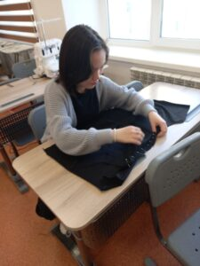](http://omutinsk1.ru/wp-content/uploads/2023/06/2-5.jpg) [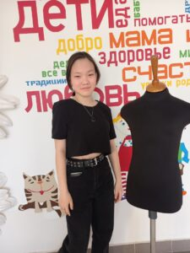](http://omutinsk1.ru/wp-content/uploads/2023/06/3-5.jpg) [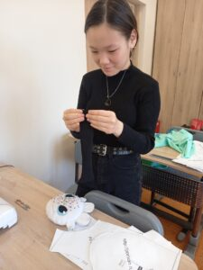](http://omutinsk1.ru/wp-content/uploads/2023/06/4-5.jpg)